技术指标
技术分析四要素：量，价，时，空；

k线：
光头光脚阳线：表明多空的力量比较悬殊，尤其是波动较大的时候。
带上下影线的k线：实体，上下影线均存在，说明多空双方在博弈。上影线大于二倍下影线，空方占据优势，明日不能突破上影线高点，很有可能空方获得最终胜利。下影线大于二倍的实体，说明多方有较大的支撑。实体的长度大于上下影线，如果是在

形态：
反转形态（V形反转，圆弧形顶底，双重底和双重顶），持续形态：（头肩底形态，三角形，矩形盘整...）
V形反转，底部必须带，买点是底部放量不下跌；倒V形顶，顶部也要带量，卖点是顶部放量涨不动。常见于指数到达一个底部的时候。
双重底和双重顶：W底和M顶都得以颈线作为突破指标；顶部和底部也要带量翻红。
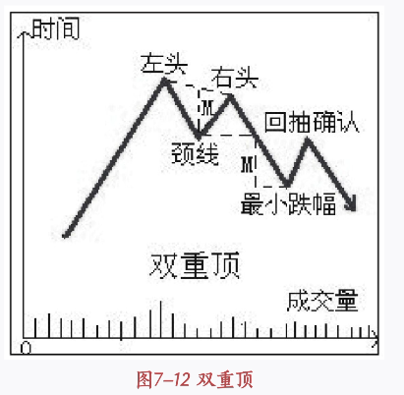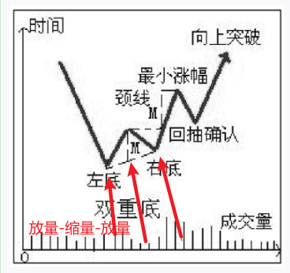

技术指标：
均线指标，
Kdj指标，均在低位时候可以买进（20以下），均在高位（80）时候可以卖出，

盘口分析：
股价的涨跌幅处于小的波动，但是股价的成交量换手率都维持在高位，很有可能是主力吸筹或者减仓。

量：
放量是分析，缩量不晓得。放量是动能，缩量是萎靡。

短线操作：
利用前期低点的假突破；
买卖时候切忌加码，不是价值投资，不是大的底部，不是长线，不要加码；设置止损位置和止盈位置，减少买卖出错时候可能造成的损失。一旦发现信号要坚决卖出，不要犹豫或抱有幻想。
高位低量是上涨动能衰减，没有人入场。

